山东信诺塑胶有限公司
债权处置推介信息
企业简介： 山东信诺塑胶有限公司成立于2012年11月22日，位于山东莘县古云经济技术开发区，该公司主要从事塑料管道、管件研发、生产、销售、管道工程技术服务。
债权简介：截止2016年8月26日，借款人山东信诺塑胶有限公司贷款本金693万元。欠息26.3万元，贷款方式为抵押。
抵质押物情况：抵押物为土地使用权，权属人山东信诺塑胶有限公司，该抵押物位于莘县大张家肖屯村，取得方式为出让，面积40000平方米，为政府3级用地。房产无证未办理抵押。
保证人情况：保证人(自然人)陈强
法律现状：强制执行中。
联系人：聊城工行：吴经理，联系电话：0635-8901779，手机：18653611228
现场图片：
- 企业正门、办公楼（内外）、车间（内外）
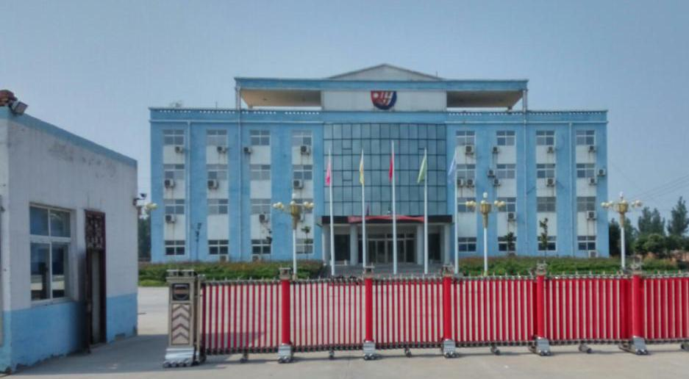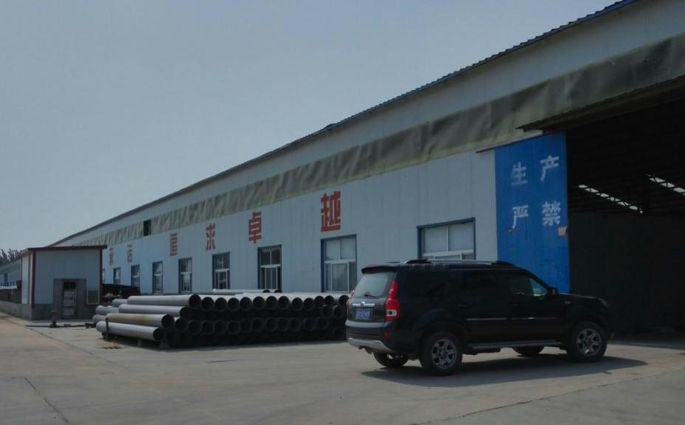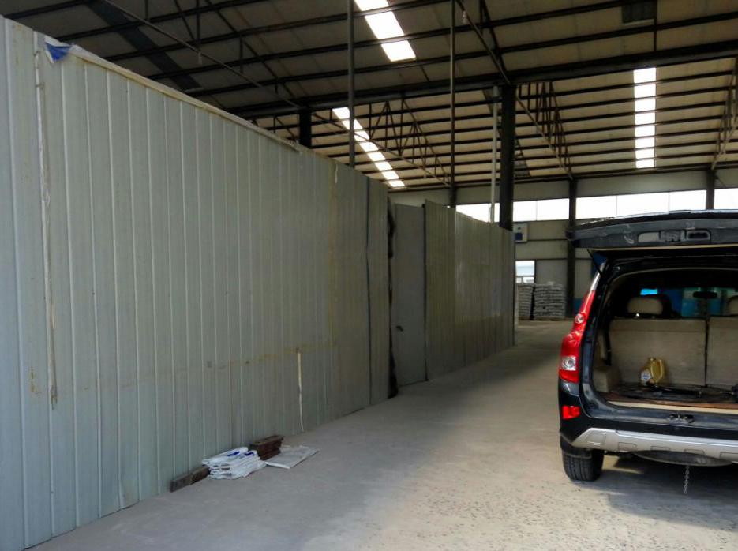
- 抵押物全景照片（如多个抵押物，分别列示）
